УДК 514.18
Сидоренко Ю.В., канд. техн. наук, доцент, Національний технічний університет України «Київський політехнічний інститут імені Ігоря Сікорського», просп. Перемоги, 37, Київ 03056, Україна, E–mail: suliko3@ukr.net
Онисько А.І., канд. військ. наук, доцент, Національний технічний університет України «Київський політехнічний інститут імені Ігоря Сікорського», просп. Перемоги, 37, Київ 03056, Україна, E–mail: kw_fedun@ukr.net
Шалденко О.В., канд. техн. наук, Національний технічний університет України «Київський політехнічний інститут імені Ігоря Сікорського», просп. Перемоги, 37, Київ 03056, Україна, E–mail: o.shaldenko@gmail.com
Городецький М.В., аспірант, Національний технічний університет України «Київський політехнічний інститут імені Ігоря Сікорського», просп. Перемоги, 37, Київ 03056, Україна, E–mail: horodetkyimykola@gmail.com

Інтерполяція різних видів спіралеподібних кривих методами Гаус-інтерполяції
У статті досліджуються способи Гаус-інтерполяції спіралеподібних кривих, проводиться порівняльний аналіз зі стандартним методом Лагранжа, наглядно продемонстровано результати роботи методів Гауса з різними типами кроку інтерполяції, та надано певні рекомендації щодо оптимального вибору методу для спіралеподібних кривих. Проведено аналіз кожного із Гаус-методів інтерполяції на найпоширеніших видах спіралей, запропоновано розв’язок для вхідних даних з непостійним кроком.
Ключові слова: інтерполяція, інтерполяційна функція Гауса, спіралеподібні криві, крок інтерполяції, похибка інтерполяції.

Вступ
У нас час створюється все більше систем обробки великих масивів даних на основі сучасних інформаційних технологій. Зі збільшенням обсягу інформації та необхідністю її обробляти, виникає потреба у розробці нових ефективних методів аналізу, відображення, зберігання та обробки емпіричних даних.
Інтерполяція спіралеподібних кривих викликає науково-практичний інтерес при проектуванні різних технічних засобів. Справа в тім, що у різних сферах життя зустрічаються такі криві: в оточуючій природі, в сільгосптехніці, в мистецтві, в космічних апаратах, у військовій техніці, тощо. Спіралі використовуються у літако- та суднобудуванні, на будівництві, при шифруванні інформації, проектуванні залізничних колій та автодоріг, кодуванні конфіденційної інформації, розрахунку руху роботів та дронів та інше. Тому постала задача інтерполяції спіралеподібних кривих за умови мінімізації похибки обчислень.
При створенні системи інтерполяції спіралеподібних кривих було враховано переваги та недоліки методів класичної інтерполяції. У статті проводиться порівняльний аналіз Гаус-інтерполяції спіралеподібних кривих з інтерполяцією за методом Лагранжа, який є добре вивченим і доволі часто застосовується на практиці. Для наочності отриманих результатів проведено комп’ютерний експеримент з різними спіралеподібними кривими, результати яких візуалізовані.
Аналіз останніх досліджень. Математична постановка та різні способи розв’язання задачі інтерполяції наводяться у багатьох підручниках: класичні [1], сплайни та раціональні криві [2-4], методи Гауса [6-8], та інші. Ці методи використовують для розв’язання задач загущення каркасу та заміни таблично заданих функцій на неперервні.
Багато практичних задач розв’язується за допомогою сплайнів [2]. Останнім часом розвиток отримали методи NURBS – технологій [3-4].
При розв’язанні технічних задач виникає потреба інтерполяції спіралей, і інформацію на цю тему можна почерпнути з великої кількості джерел. Тут можна знайти інформацію з огляду та використанню спіралей, та знайти формули, які їх описують [5].
При інтерполяції сплайнів класичними методами виникають великі похибки, тому краще застосовувати інші підходи. Одним з методів експоненціальної інтерполяції [6] є методи Гауса [7-8]. Йдеться про звичайний інтерполяційний метод Гауса та його параметричні модифікації.
Методи Гауса дали прийнятні результати при інтерполяції елементарних алгебричних кривих[9] та у випадку з нерівномірним кроком інтерполяції [10].

У даній роботі розглядається задача інтерполяції різних видів спіралей за допомогою звичайної та параметричної функції Гауса.
Формулювання цілей статті. Метою дослідження є інтерполяція спіралеподібних кривих методами Гауса, розробка алгоритмів для зменшення похибки інтерполяції при нерівномірному кроці та створення програмної системи для проведення комп’ютерного експерименту з ціллю наочного відображення результатів дослідження.
Виклад основного матеріалу. Метод Гауса коректно працює з припустимою похибкою на елементарних алгебричних функціях, таких як: поліноміальні, логарифмічні, тригонометричні, де зі зміною часу крива суттєво не змінює радіус кривизни. Спіралі, на відміну від елементарних алгебричних функцій, задаються закономірностями, які, зі зміною часу, суттєво змінюють форму кривої, що впливає на точність розрахунків при проведенні інтерполяції. У цьому випадку доцільніше використовувати параметричний вигляд Гаус-інтерполяції. Як приклад, наведемо графік Х-складової спіралі Літуса 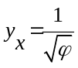 (рис. 1). У якості кроку інтерполяції візьмемо наступну послідовність, обґрунтування якої було зроблено у попередніх дослідженнях [11] .
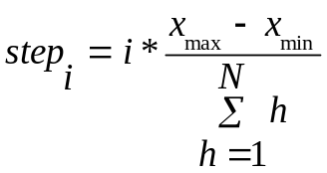, (1)
де step_{і} — крок інтерполяції, і є [1, N],
N — кількість точок інтерполяції,
хmax, xmin — максимальне та мінімальне значення аргумента х.

Таким чином кожний наступний базисний вузол (червоні трикутники на рис. 1) віддаляється від попереднього на певну відстань. Для порівняння результатів на рисунку 1 можна побачити чотири поліноми, побудовані методами: Лагранжа (), Гауса, параметричного Гауса та Гауса-сумарного, на тлі яких точністю обчислень виділяється саме поліном, побудований методом параметричного Гауса. На рисунку 1 та надалі, використовуються наступні позначки: трикутники (червоний колір) — базисні точки, ромби (рожевий колір) — поліном Лагранжа, квадрати (фіолетовий колір) — поліном Гауса, круги (блакитний колір) — поліном Гауса параметричного, хрести (зелений колір) — поліном Гауса сумарного.
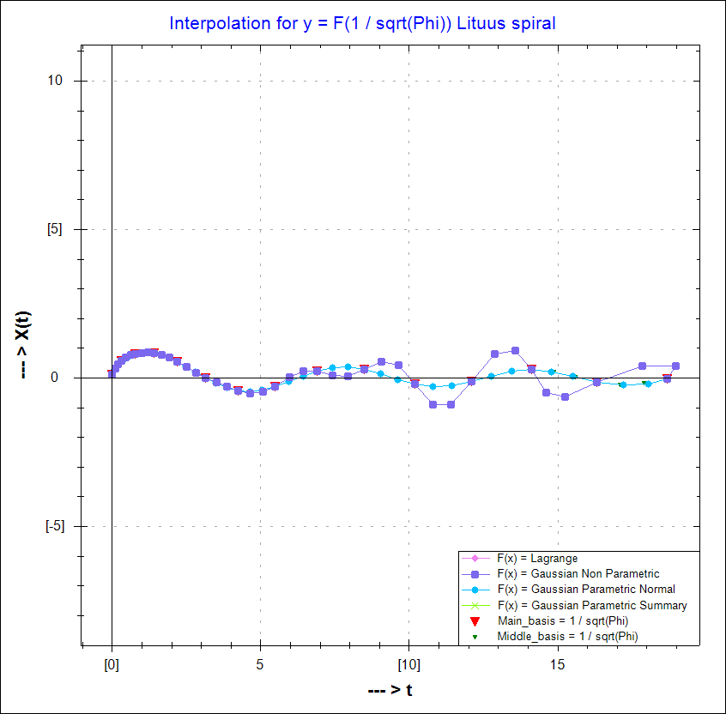
Рисунок 1. — Складова X(t) спіралі Літуса
Більш помітною ця різниця є при інтерполяції складової спіралі Ейлера (рисунок 2).

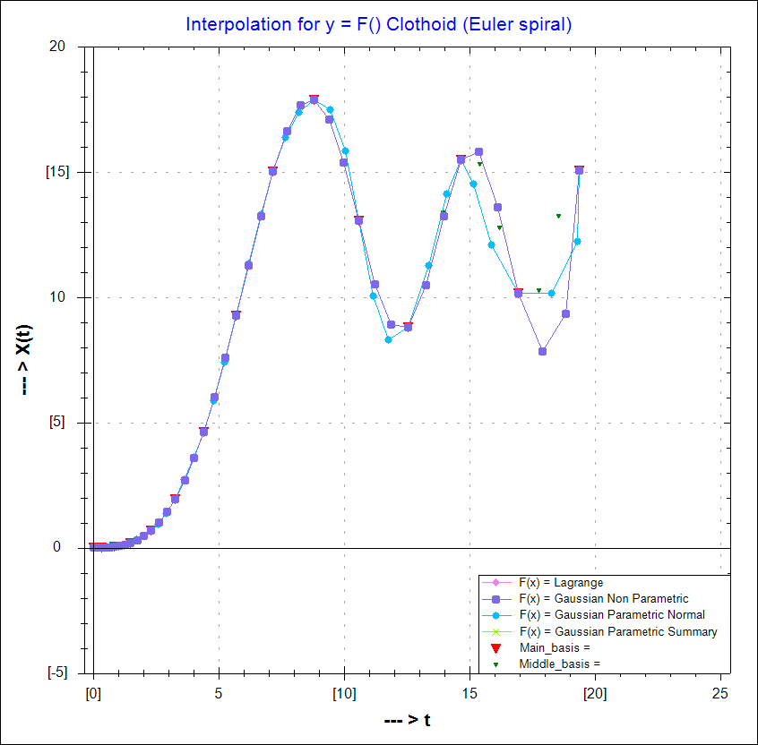
Рисунок 2. — Складова X(t) спіралі Ейлера (Клотоїд)

Зважаючи на сказане, а також, оскільки спіралі не є одно-однозначними функціями, то для інтерполяції необхідно застосовувати параметричний метод Гауса, який можна описати так.
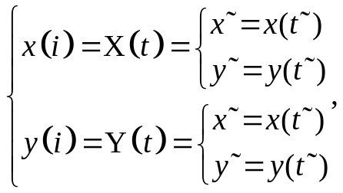
де Х(t) та Y(t) є інтерполяційними функціями Гауса та мають такий вигляд:
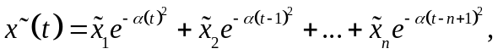
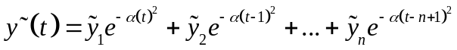,
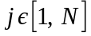.
Цей спосіб інтерполяції зарекомендував себе як такий, що має кращі результати при інтерполяції замкнених контурів різної форми. Тому саме цей спосіб було використано для інтерполяції спіралеподібних кривих.
Під час досліджень для аналізу було обрано такі спіралі:

- Спіраль Архімеда 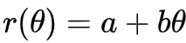
- Спіраль Ферма 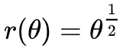
- Спіраль Фібоначчі (золота спіраль), 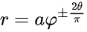
- Спіраль Ейлера (Клотоїда) 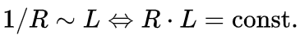
- Логарифмічна спіраль 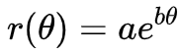
- Гіперболічна спіраль 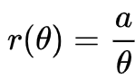
- Спіраль Літуса 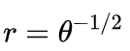 та інші.

При дослідженні були побудовані вказані спіралі, в якості вузлів були обрані точки цих спіралей. Спочатку було обрано точки з рівномірним кроком інтерполяції і порівняно результати метода Лагранжа та трьох видів інтерполяційної функції Гауса: звичайної, нормальної та сумарної. Нормальна та сумарна функції Гауса є параметричними. Сумарна функція Гауса будується таким чином, що враховує співвідношення відстаней між заданими точками. Тобто, вводиться параметр, який дорівнює набігаючій довжині ламаної, побудованої за заданими вузлами.
При різних типах даних нормальна та сумарна функції Гауса мають різні похибки. Зазвичай, при постійному кроці інтерполяції кращі результати з точки зору похибки дає нормальна параметрична функція Гауса, а при нерівномірному – сумарна.
За результатами аналізу можна зробити такі висновки. Якщо інтерполяція проводиться по 6-8 рівновіддаленим вузлам, то метод Лагранжа дає трохи більшу похибку за метод Гауса. Для прикладу наводимо візуалізацію та похибки для спіралі Фібоначчі.

Приклад 1. Інтерполяція спіралі Фібоначчі з постійним кроком
Для побудови спіралі, наведеної на рис. 3 було взято 7 точок в діапазоні t є [0; 2Pi * 1.5] — півтора оберти спіралі; 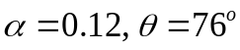.
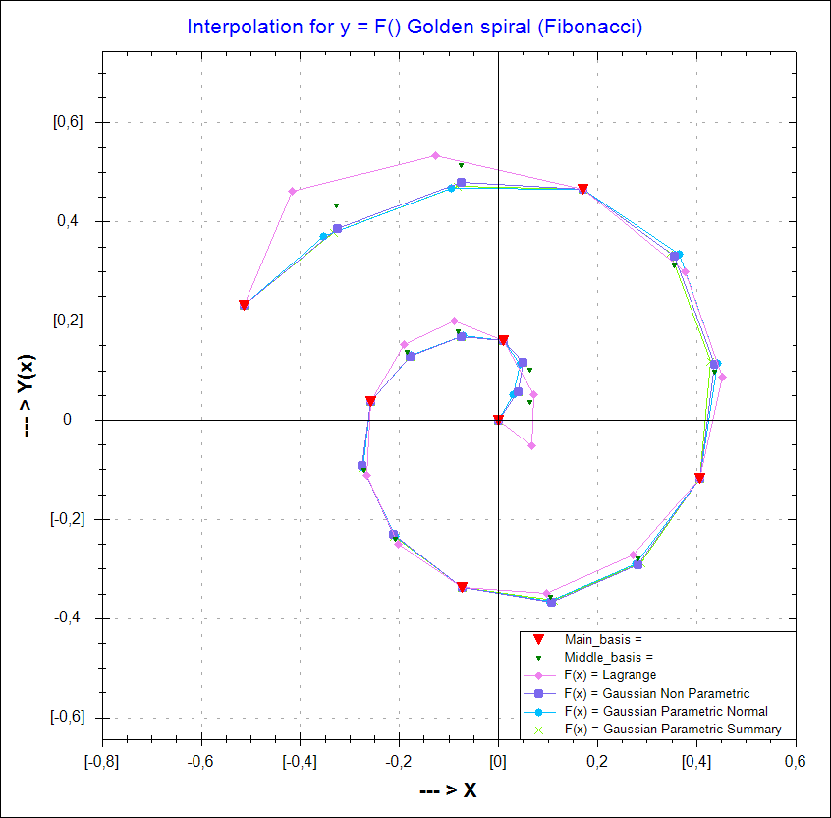
Рисунок 3 — Інтерполяція спіралі з постійним кроком

Застосувавши вказані 4 способи інтерполяції спіралі Фібоначчі, отримані похибки алгоритмів наведено в табл. 1.

Таблиця 1. Порівняння похибок алгоритмів інтерполяції спіралі Фібоначчі
№ пп | Метод інтерполяції | Похибка
1 | Lagrang | 0,0451959285064205
2 | Gaussian Non Parametriс | 0,0010235605135752
3 | Gaussian Parametric Normal | 0,0010235605135752
4 | Gaussian Parametric Summary | 0,0006071668917022

При невеликій кількості вузлів (6-8) та при рівномірному кроці метод Лагранжа, як і інші класичні методи, дають цілком прийнятну похибку інтерполяції. На практиці доволі часто виникає ситуація, що вузли інтерполяції розташовані нерівномірно. В такій ситуації класичні методи дають осциляції, що робить їх неприйнятними у розрахунках. На елементарних алгебричних функціях метод Гауса показав, що він досить добре справляється з цією проблемою. Тому його було застосовано до спіралеподібних кривих. Якщо при цьому ще застосувати змінний крок, то результати будуть суттєво кращі за класичні методи. Отже, вводимо залежність, що з кожним кроком відстань між заданими точками збільшується у два рази, і подивимось на результати на прикладі тієї ж спіралі Фібоначчі.

Приклад 2. Інтерполяція спіралі Фібоначчі зі змінним кроком
Для побудови спіралі, наведеної на рис. 4, використано формулу (1) для розрахунку змінного кроку між базисними вузлами, що на тому ж діапазоні t є [0; 2Pi * 1.5] дало 15 точок; .

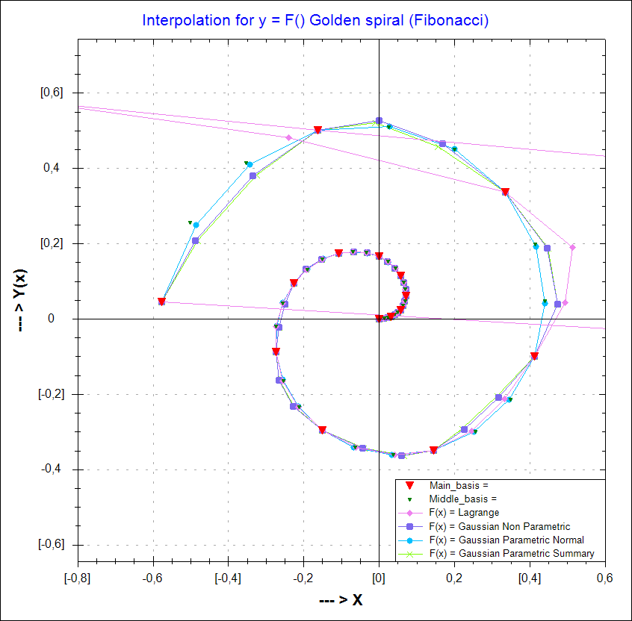
Рисунок 4. — Інтерполяція спіралі Фібоначчі зі змінним кроком

Застосувавши вказані 4 способи інтерполяції, отримані похибки алгоритмів наведено в табл. 2..

Таблиця 2. Порівняння похибок алгоритмів інтерполяції спіралі Фібоначчі зі змінним кроком
№ пп | Метод інтерполяції | Похибка
1 | Lagrang | 3,3916373409034100
2 | Gaussian Non Parametriс | 0, 0205570509558065
3 | Gaussian Parametric Normal | 0, 0045515392716726
4 | Gaussian Parametric Summary | 0, 0229872111578897

Інші спіралі також були проінтерпольовані за допомогою різних способів Гауса, та дали ще кращі результати у порівнянні з методом Лагранжа. Для прикладу наводиться гіперболічна спіраль.

Приклад 3. Інтерполяція гіперболічної спіралі зі змінним кроком
Для побудови спіралі, наведеної на рисунку 5, використано формулу (1) для розрахунку змінного кроку між базисними вузлами, що на діапазоні t є [0.2; 2Pi * 3] (три оберти спіралі) дало 15 точок (на рисунку через масштаб показано лише 13 точок поліномів).

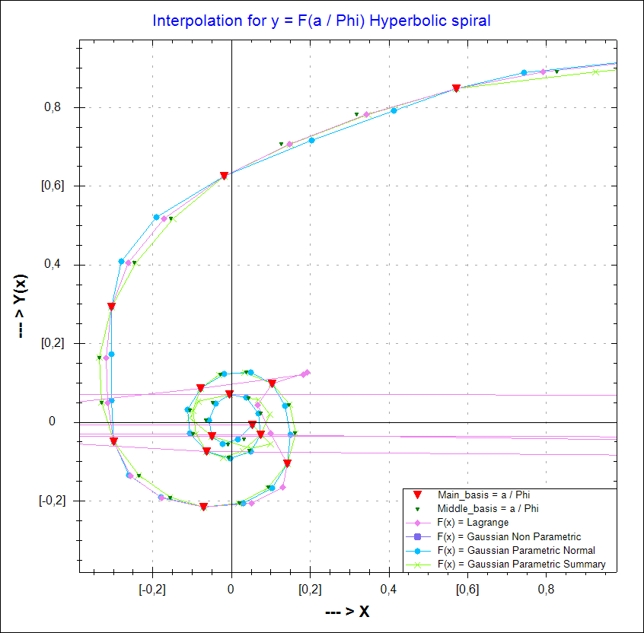
Рисунок 5. — Інтерполяція гіперболічної спіралі зі змінним кроком

Застосувавши вказані 4 способи інтерполяції гіперболічної спіралі зі змінним кроком, отримані похибки алгоритмів наведено в табл. 3.

Таблиця 3. Порівняння похибов алгоритмів інтерполяції гіперболічної спіралі зі змінним кроком
№ пп | Метод інтерполяції | Похибка
1 | Lagrang | 698,515281243606000
2 | Gaussian Non Parametriс | 10,9556667590013000
3 | Gaussian Parametric Normal | 0,1572418295350900
4 | Gaussian Parametric Summary | 0,2037951551205050

За результатами інтерполяції видно, що похибка нормального параметричного методу Гауса (0,15724) менша за похибку полінома Лагранжа (698,52) майже у 5000 разів.
Висновки. Проведений порівняльний аналіз показав, що методи Гаус-інтерполяції можна застосовувати для інтерполяції спіралеподібних кривих. Похибка інтерполяції виявляється меншою за класичні методи інтерполяції, а у випадку нерівномірного кроку ця похибка стає значно меншою, і ці методи є цілком прийнятними для застосування у розв’язанні задач інтерполяції спіралей.

ЛІТЕРАТУРА
- Лук’яненко С.О. Чиселові методи в інформатиці: Навч. посіб. – К.: НТУУ «КПІ», 2007. – 140с.
- Аушева Н. М. Моделювання PH-кривих у вигляді фундаментального сплайну / Н.М. Аушева, О.В. Мельник, В.В. Гомов // Сучасні проблеми моделювання: зб. наук. праць / МДПУ ім. Б. Хмельницького; гол. ред. кол. А.В.Найдиш. - Мелітополь: Видавництво МДПУ ім. Б. Хмельницького, 2017. – Вип.8.- С.20-25.
- Бадаєв Ю.І. Компютерна реалізація проектування криволінійних обводів проектування криволінійних обводів методом NURBS - технологій вищих порядків// Ю.І. Бадаєв, А.О. Блиндарук // Сучасні проблеми моделювання: зб. наук. праць/ МДПУ. - Мелітополь, 2014.- С. 3-6
- Бадаєв Ю.І. NURBS- інтерполяція на основі дугоподібної направляючої кривої. / Ю.І. Бадаєв, С.А. Ісаєнко // Прикладна геометрiя та iнженерна графіка: міжвідомчий науково-технічний збірник. – Вип.89 – К.:КНУБА, 2012. – С. 55-59.
- J.R. Looker. Constant Speed Interpolating Paths. DSTO Defence Science and Technology Organisation (2011). AR 014-939. DSTO-TN-0989
- Сидоренко Ю.В. Реалізація інтерполяційного методу Гаус-функції та порівняльний аналіз [Текст] / Ю.И. Бадаев, Ю.В. Сидоренко // Прикладна геометрія та інженерна графіка — К.:КДТУБА, 1998, вип.63 — С.33-37.
- Сидоренко Ю.В. Параметрична інтерполяційна функція Гауса [Текст] / Сидоренко Ю.В.// Компютерне моделювання в хімії, технологіях і системах сталого розвитку - КМХТ - 2014: Збірник наукових статей Четвертої міжнар. наук.- прак. конф.- Київ:НТУУ "КПІ" , 2014-C.67-73.
- Сидоренко Ю.В. Аналіз роботи алгоритму інтерполяційної функції Гауса на елементарних алгебричних функціях/ Ю.В.Сидоренко, М. В. Городецький // Сучасні проблеми моделювання: зб. наук. праць.- Мелітополь: Вид-во МДПУ ім. Б. Хмельницького, 2020.- Вип.19.-С.138-145.
- Sydorenko Yu. V., Horodetskyi M.V. Modification of the algorithm for selecting a variable parameter of the Gaussian interpolation function. Control Systems and Computers, 2020, Issue 6 (290), pp. 21-28.
- Сидоренко Ю.В., Залевська О.В., Городецький М.В., Найдиш А.В. Рeculiarities of location of basic nodes of Gausfunction on the example of spiral-curved curves. Сучасні проблеми моделювання, 2022, Вип.23, С.151-158.

